V2: ДЕ 50 – Теория алгоритмов
I: 1
S: Записать результат работы алгоритма 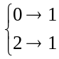 над числом 1023…
+: 1113
I: 2
S: Записать результат работы алгоритма 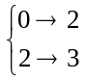 над числом 1023…
+: 1333
I: 3
S: Записать результат работы алгоритма 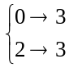 над числом 1023…
+: 1333
I: 4
S: Записать результат работы алгоритма 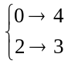 над числом 1023…
+: 1433
I: 5
S: Записать результат работы алгоритма над числом 1003…
+: 1333
I: 6
S: Записать результат работы алгоритма 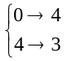 над числом 1003…
+: 1333

I: 7
S: Записать результат работы алгоритма 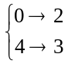 над числом 1003…
+: 1223

I: 8
S: Записать результат работы алгоритма над числом 4004…
+: 3223

I: 9
S: Записать результат работы алгоритма над числом 1004…
+: 1223
I: 10
S: Записать результат работы алгоритма над числом 1203…
+: 1333
I: 11
S: Записать результат работы алгоритма над числом 2003…
+: 3333

I: 12
S: Записать результат работы алгоритма 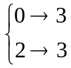 над числом 1203…
+: 1333
I: 13
S: Записать результат работы алгоритма над числом 1403…
+: 1433
I: 14
S: Числовая последовательность задана рекуррентным соотношением 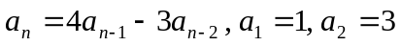. Тогда 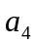равно …
+: 27

I: 15
S: Числовая последовательность задана рекуррентным соотношением 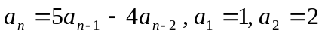. Тогда равно …
+: 22

I: 16
S: Числовая последовательность задана рекуррентным соотношением 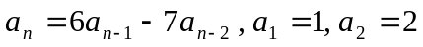. Тогда равно …
+: 16

I: 17
S: Числовая последовательность задана рекуррентным соотношением 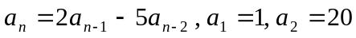. Тогда равно …
+: -30

I: 18
S: Числовая последовательность задана рекуррентным соотношением 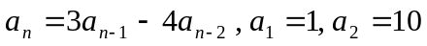. Тогда равно …
+: 38
I: 19
S: Числовая последовательность задана рекуррентным соотношением . Тогда равно …
+: -42
I: 20
S: Числовая последовательность задана рекуррентным соотношением 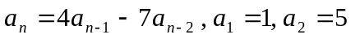. Тогда равно …
+: 17

I: 21
S: Числовая последовательность задана рекуррентным соотношением 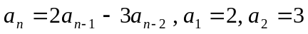. Тогда равно …
+: -9
I: 22
S: Числовая последовательность задана рекуррентным соотношением 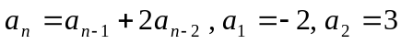. Тогда равно …
+: 5
I: 23
S: Числовая последовательность задана рекуррентным соотношением 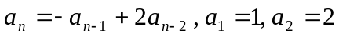. Тогда равно …
+: 4
I: 24
S: Числовая последовательность задана рекуррентным соотношением 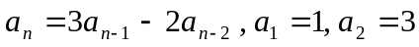. Тогда равно …
+: 15
I: 25
S: Числовая последовательность задана рекуррентным соотношением 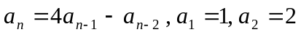. Тогда равно …
+: 26

